第5章 生态系统及其稳定性
第3节生态系统的物质循环
【学习目标】
1.以碳循环为例，分析生态系统中的物质循环。
2.尝试探究土壤微生物的分解作用。
3.说明能量流动和物质循环的关系。
4.关注碳循环平衡失调与温室效应的关系。
5.认同人与自然和谐发展的意义

【知识回忆】
1．什么是生态系统的能量流动？
2．能量流动的特点是什么？

【问题探究】阅读材料并观察图解：
材料一：DDT是一种人工合成的有机氯杀虫剂，瑞典学者米勒因发明DDT而获得诺贝尔奖。但它是一种化学性能稳定、不易分解且易扩散的化学物质，易溶于脂肪并且积累在动物的脂肪里，很易被有机体吸收，一旦进入体内就不能排泄出去，因为排泄要求水溶性。
材料二：左下图示母乳中DDT和PCB（多氯联苯）含量与三个月以上的胎儿身体中含量的关系。右下图示从浮游生物到水鸟的食物链中DDT质量分数（×10⁻⁶）的增加
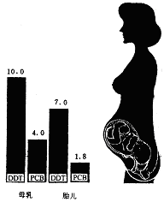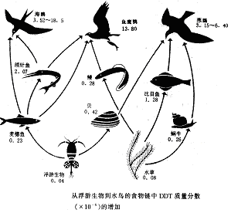
材料三：在陆地生态系统中，吸收了有机氯杀虫剂的牧草，被马牛羊等草食动物吃掉，在它们的肉和奶里富集，再被人所食，对人类健康带来威胁。因此DDT现被禁用。
材料四：汞是非常有毒的物质，但至今仍作为工业用催化剂和电极材料。汞进入生态系统中，被环境中特定的微生物转化为甲基汞（一种脂溶性的有机汞化物），比无机汞毒性高50～100倍，易被其他生物所吸收，进入人体可分布全身，尤其进入肝、肾，最后到达脑部，且不易排泄掉，它易与中枢神经系统的某些酶类结合，而引起神经错乱，如疯病、精神呆滞、昏迷以至死亡。日本水俣事件中螃蟹体内含汞24mg/L，受害人体肾中含汞14mg/L，而鱼的允许水平为0.5mg/L。
（1）材料一说明DDT有何特点？ 。
（2）材料二和材料三说明 。
（3）材料四说明汞是 物质，最终影响 系统。
（4）以上材料对我们的启示是 。

【概念形成】
1．物质循环：

2．物质循环的特点：

【典型例题】下图是一个森林生态系统的植被生长情况，其它成分未表示出。
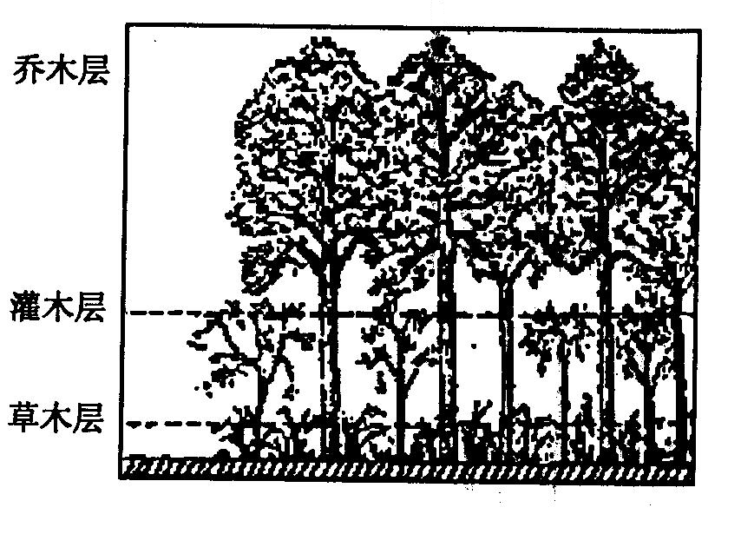
- 请你设计一个实验，证明在强光下乔木的保水能力比阴生的灌木、草本植物强。
步骤一：等量称取新鲜的三种植物的离体叶各一份。
步骤二：
……

预测结果：叶片重量下降最少的植物是 ，叶片生理重量下降最多的植物是 。
（2）如果将该森林群落中的乔木全部砍掉，林下的这些灌木、草本植物将不能生存，其主要限制因素是 。

【举一反三】
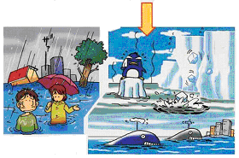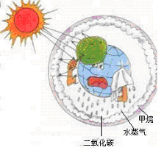
- 左边漫画说明了一个什么现象？

- 哪些因素可能会引发该现象的产生？

- 你知道该现象可能导致哪些危害吗？

- 该现象产生的原因是什么？

- 保护环境，人人有责，请你就如何减缓该现象，提出两条措施。

【知识体系】
过程

碳循环
特点

生态系统的物质循环
【拓展视野】如何理解生态系统的能量流动和物质循环的关系
生态系统物质循环的概念
能量流动和物质循环的关系
温室效应
能量流动与物质循环是态系统的主要功能，两者间既有明显差别，又有紧密的联系。
（1）区别：
项目 | 能量流动 | 物质循环
形式 | 以有机物形式流动 | 以无机物形式流动
特点 | 单向传递、逐级递减 | 反复循环、重复利用
范围 | 生态系统的各个营养级 | 生物圈
（2）联系：生态系统的能量流动是伴随着物质循环进行的。能量的固定、转移和释放，离不开物质的合成与分解等过程。二者是同时进行，彼此相互依存，不可分割。生态系统中的各种成分——非生物的物质和能量、生产者、消费者和分解者，正是通过能量流动和物质循环，才紧密联系在一起，形成一个统一的整体。
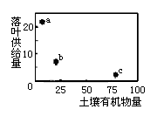

【当堂训练】右图表示a、b、c三地区森林土壤有机物分解状况，则分解者的作用强弱依次是
A．a>b>c B．c>b>a
C．c=b>a D．a>c=b

【课后反思】

【课外练习】
- 选择题
1．关于碳循环的叙述，错误的是 （ ）
A．碳在生物群落与无机环境之间以CO₂的形式进行循环
B．生态系统的各种成分都必须参与碳循环过程
C．大气中的CO₂要变成含碳有机物主要通过绿色植物的光合作用
D．如果碳循环过程不能进行，生态系统将会崩溃
2．局部地区的暴雨会使提供给特定生态系统的氮、磷、钙的量受到限制，而提供给该系统的碳量很少出现这一问题，其原因是 （ ）
A．生物体不需要多少碳 B．植物用阳光和水分就能制造自身的碳
C．许多养料是来自土地，碳主要来自空气 D．植物能很好地吸收土壤中的碳
3.生物圈是地球上最大的生态系统，它的物质循环带有全球性，这种物质循环又称（ ）
A．生物地化循环 B．地球物质循环 C．生物物质循环 D．无机物质循环
4．火灾常给森林带来较大危害，但是在某些国家有时对寒带地区森林中的残枝落叶等进行有限度的人工火烧，以对森林进行资源管理，这种人工火烧的主要目的是 （ ）
A．消灭森林病虫害 B．刺激树木种子萌发
C．加速生态系统的分解过程 D．提高森林的蓄水能力
5．连接生命世界和无机自然界的两个重要环节是 （ ）
A．生产者和非生物成分 B．消费者和非生物成分
C．生产者和消费者 D．生产者和分解者
6．在自然生态系统中，物质是能量的载体。下列叙述正确的是 （ ）
Ａ．能量可驱动物质循环 B．物质和能量可循环利用
Ｃ．能量只能在食物链中流动 D．能量和生物数量金字塔均可倒置
7．以单位面积计，热带雨林中残枝落叶较温带森林多，土壤中有机物的积累量一般（ ）
A．热带雨林大于温带森林 B．热带雨林等于温带森林
C．热带雨林小于温带森林 D．热带雨林与温带森林无法比较

二、非选择题
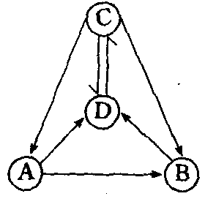
8．右图是生态系统中碳循环示意图，图中D为大气，请据图回答：
- 此生态系统的能量流动是从〔 〕 固定太阳能开始的。
- 碳元素在大气中与A、B、C之间的流动是以 形式进行的，在生态系统各成分中A为 ，B为 。
（3）图中D～C过程是通过 作用实现
的，C～D是通过 作用实现的，B～D过程是通过 作用实现的。
- 生物群落中的一部分碳返回大气中，而另一部分则以 形式
储藏在地层中，碳在无机环境中以 和 形式存在。
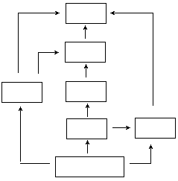（5）碳循环始终与 结合在一起进行。
9．在一个阳光明媚的海岛上，树木、杂草茂盛，树上栖息着小型益鸟和猫头鹰，地面上有田鼠、青蛙和蛇，此外还有昆虫、细菌和真菌等。请回答：
（1）该海岛生态系统内生物量最大的营养级别的生物有 。
（2）太阳能转变成生态系统内的能量首先必须依赖于 。
（3）该生态系统内同时占有3个营养级的生物有 。
（4）请在右图的方框中填入有关生物的名称，使该系统由生产者和消费者构成食物链和食物网。

